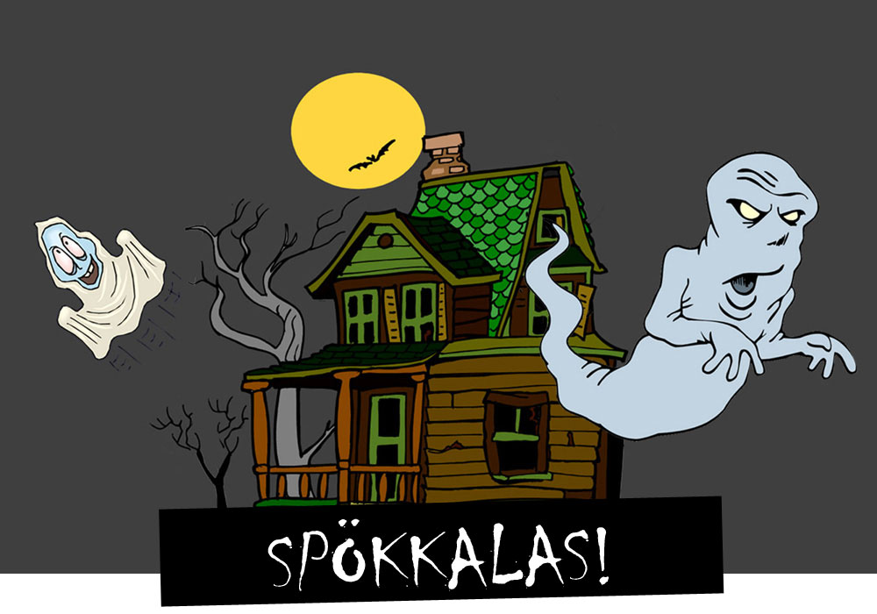

Småspökena Buu och Boo behöver hjälp för att hitta nycklarna till Ödehusets källarvalv – för där finns den hemliga skatten som vaktats av Gammelspöket i 100 år! Kom och var med på skattjakt och lös Spökmysteriet!
När? Var? Hur? Skriv din text här…

